KRAITEC® top PV Bautenschutz - Bahn

KRAIBURG Relastec

Eigenschaften

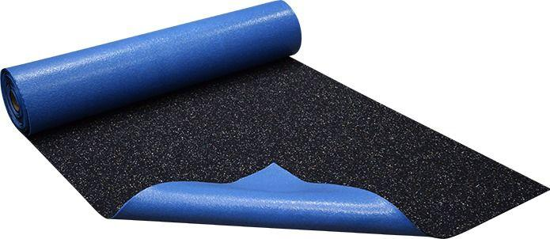

Farbton

schwarz

Oberfläche

granuliert

Produkt

Schutzlage

Werkstoff

Gummigranulat, Polyurethan (PUR)

Breite (mm)

1.250,00

Länge (mm)

6.000,00 - 10.000,00

Stärke (mm)

6,00 - 10,00

Brandverhalten

B2, Efl

Kaschierung

einseitig

Werkstoff Kaschierung, Beschichtung

Verbundfolie

Dichte (kg/m³)

810,00

Temperaturbeständigkeit (°C)

-30,00 - 80,00

Zugfestigkeit (N/mm²)

0,80

Material

Gummigranulat auf Recyclingbasis mit Polyurethan gebunden, einseitig mit einer Mehrschicht-Verbundfolie kaschiert

Anwendungen

Flachdächer | Schutzlage unter PV-Anlagen

Recyclinganteil

> 80 %

Reißdehnung

ca. 40%

Einsatzort

außen

Eigenschaften

wasserverträglich

Weichmacherwanderung

wird Aufgrund der Verbundfolienkaschierung unterbunden

Reibbeiwert

μ ≥ 0.6